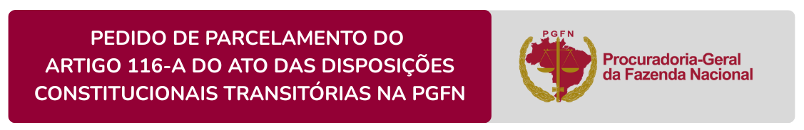
ANEXO I

O(A) ______________________________________, inscrito no CNPJ no ______________________, na pessoa de seu representante legal, com base no artigo 116-A do Ato das Disposições Constitucionais Transitórias, incluído pela EC no 136 de 2025, e de sua regulamentação pela Procuradoria-Geral da Fazenda Nacional, REQUER o parcelamento das contribuições sociais de que tratam as alíneas "a" e "c" do parágrafo único do art. 11 da Lei no 8.212, de 24 de julho de 1991, inclusive os decorrentes do descumprimento de obrigações acessórias e os débitos relativos a contribuições devidas por lei a terceiros, vencidos até 31 de agosto de 2025 e inscritos em Dívida Ativa da União, com redução de de 40% (quarenta por cento) das multas de mora, de ofício e isoladas, de 80% (oitenta por cento) dos juros de mora, de 40% (quarenta por cento) dos encargos legais e de 25% (vinte e cinco por cento) dos honorários advocatícios, em no máximo 300 (trezentas) prestações.
Para tanto, informa que deseja parcelar em _________ prestações as seguintes inscrições:

Para fins de formalização do pedido, o requerente declara:
- Qual a modalidade pretendida?
( ) Quitação de 20% (vinte por cento) da dívida consolidada, já com os descontos, até março de 2027, com juros reais de 0% a.a. (zero por cento ao ano);
( ) Quitação de 10% (dez por cento) da dívida consolidada, já com descontos, até março de 2027, com juros reais de 1% a.a. (um por cento ao ano);
( ) Quitação de 5% (cinco por cento) da dívida consolidada, já com descontos, até março de 2027, com juros reais de 2% a.a. (dois por cento ao ano);
( ) Na hipótese de não se enquadrar nas situações previstas nos incisos I, II e III deste artigo, aplicar-se-á a taxa de juros reais de 4% (quatro por cento) ao ano.
Declara expressamente estar ciente de todos os termos e condições previstos no artigo 116-A do Ato das Disposições Constitucionais Transitórias, incluído pela EC no 136 de 2025, e de sua regulamentação pela Procuradoria-Geral da Fazenda Nacional e, especialmente, que:
1. As inscrições indicadas não se encontram parceladas ou já foi apresentado pedido de desistência do respectivo parcelamento;
2. Os valores das prestações poderão ser retidos, de forma solidária, do Fundo de Participação dos Municípios (FPM) dos entes consorciados e repassados à União;
3. Até que seja implementada pela PGFN a sistemática de retenção e repasse dos valores referentes às prestações do parcelamento do FPM, deverá acessar mensalmente o Regularize, para acompanhamento da situação do parcelamento e emissão de DARF para pagamento do valor à vista e das parcelas, dentro do prazo de vencimento;
4. Não havendo saldo suficiente no FPM para retenção dos valores ou na impossibilidade de sua retenção, o valor devido deverá ser recolhido por meio de DARF emitido através do portal Regularize;
5. O presente pedido importa em confissão extrajudicial irrevogável e irretratável da dívida, nos termos dos arts. 389 e 395 da Lei no 13.105, de 16 de março de 2015 - Código de Processo Civil.
2. Assinatura

___________________________, _____ DE ______________________ DE 2025.
(LOCAL E DATA)

____________________________________________________________________
ASSINATURA DO REPRESENTANTE LEGAL OU PROCURADOR

NOME (DE QUEM ASSINA): _________________________________________
CPF: ____________________________
TELEFONE: (_____) _________________________

